1. Посмотреть где я - **pwd**
2. Создать папку – **mkdir NEW**
3. Зайти в папку – **cd /c/Users/Chami/NEW**
4. Создать 3 папки - **mkdir NEW1** **NEW2 NEW3**
5. Зайти в любую папку – **cd ~/NEW/NEW2**
6. Создать 5 файлов (3txt, 2json) – **touch t1.txt t2.txt t3.txt j1.json j2.json**
7. Создать три папки - **mkdir NEW21 NEW22 NEW23**
8. Вывести список содержимого папки – **ls -la**

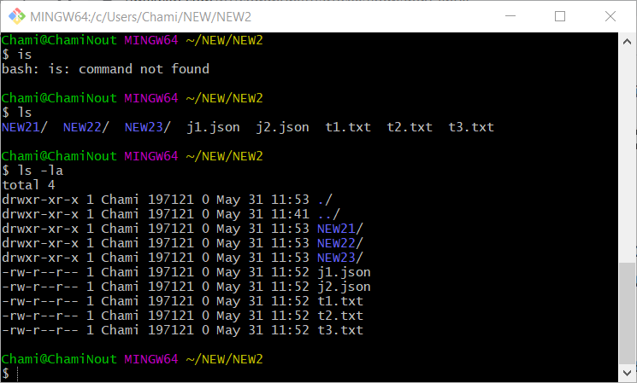

1. + открыть любой txt файл - **cat t3.txt – только просмотр, - nano t3.txt - редактирование**
2. + написать туда любой текст **+**
3. + сохранить и выйти **– ctrl X**
4. Выйти из папки на уровень выше – **cd ..**
5. Переместить любые два файла, которые создали в любую другую папку

**cd ~/NEW/NEW2**

**mv t1.txt t2.txt /c/Users/Chami/NEW/NEW1**

1. Скопировать любые два файла, которые создали в любую другую папку

**cp j1.json j2.json /c/Users/Chami/NEW/NEW3**

1. Найти файл по имени

**find** **~/NEW -name "*.json"**

1. Просмотреть содержимое в реальном времени (команда grep) изучите как она работает

**grep ddd t3.txt**

1. Вывести первые несколько строк из текстового файла

**head -n 2 t3.txt**

1. Вывести последние несколько строк из текстового файла

**tail -n 2 t3.txt**

1. Просмотреть содержимое длинного файла (команда less) изучите как она работает

**less History.txt (чтобы выйти из просмотра q)**

1. Вывести дату и время

**date +%c**

Задание *

1. Отправить http запрос на сервер:

<https://api.quarantine.country/api/v1/regions>

**curl https://api.quarantine.country/api/v1/regions**

1. Написать скрипт, который автоматически выполнит пункты 3, 4, 5, 6, 7, 8, 13

* Создаем файл skript.txt в каталоге ~/NEW
* Записываем в него команды:

cd /c/Users/Chami/NEW

mkdir N1 N2 N3

cd ~/NEW/N2

touch 1.txt 2.txt 3.txt 1.json 2.json

mkdir N21 N22 N23

ls -la

mv 1.txt 2.txt /c/Users/Chami/NEW/N1

- делаем файл skript.txt исполнительным

chmod ugo+x skript.txt

- запускаем скрипт

./skript.txt ИЛИ bash skript.txt

